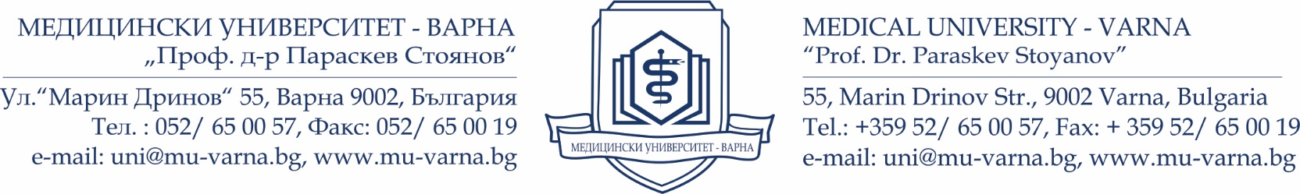

П Р О Т О К О Л № 1
от заседание на научно жури

Днес ………….. г., избраното с решение на Факултетен съвет/ Академичен съвет (Протокол № …….. / ……. г.) и назначено със заповед на Ректора на Медицински университет – Варна № ……/ …….. г., Научно жури по обявения конкурс в Държавен вестник бр … / ……. г. относно заемане на академична длъжност „професор“ с кандидат ……………………. по област на висше образование ……………………., професионално направление ………….………. и специалност „………………………………….“ на своето първо заседание, на основание чл. 139, ал. 1, ал. 2, ал. 3, ал. 4 и ал. 5 от Правилника за развитието на академичния състав в Медицински университет – Варна, взе следните РЕШЕНИЯ:
Предлага и избира единодушно за Председател на научно жури:
______ (вътрешен член за Медицински университет – Варна, длъжност, три имена).

Предлага и избира единодушно за рецензенти:
- Проф. __(външен/вътрешен член за Медицински университет – Варна, длъжност, три имена)
- ________(външен член на Медицински университет – Варна, длъжност, три имена)
- ________(външен/вътрешен член на Медицински университет – Варна, длъжност, три имена)

Становища да изготвят:
- _____ (външен/вътрешен член на Медицински университет – Варна, длъжност, три имена)
- _____ (външен/вътрешен член на Медицински университет – Варна, длъжност, три имена)
- ______(външен/вътрешен член на Медицински университет – Варна, длъжност, три имена)
- _____ (външен/вътрешен член на Медицински университет – Варна, длъжност, три имена)
След оценка на научната продукция на кандидата, членовете на научно жури установиха, че съответства на минималните национални изисквания по чл.2б, ал.2 и ал.3 от Закона за развитието на академичния състав в Република България и кандидатът се допуска до участие в конкурса.

Научното жури насрочи дата за провеждане на заключителното си заседание - ______ г. от _____ ч. в _____ зала ____________________.

Поради изчерпване на дневния ред заседанието се закрива.

Заседанието се проведе не присъствено чрез конферентна връзка, а обсъждането и гласуването на членовете на Научното жури се извърши чрез съответните технически средства.

__________________________
Председател на научно жури

